KARAKTERISTIKE RAZELEKTRITVENEGA PROCESA
Atmosferske praznitve oziroma strele so nepredvidljiv, mogočen, velikokrat tudi strašljiv naravni pojav. Obvladovanje tega pojava se zdi skoraj nemogoče, pa vendar s primernim pristopom lahko v dobršni meri obvladamo še tako mogočen in strahospoštovan pojav, kot je strela.
Dobro poznavanje nastanka in razvoja razelektritvenega procesa, ki je prikazan na sliki 2.1, je pri tem ključnega pomena.
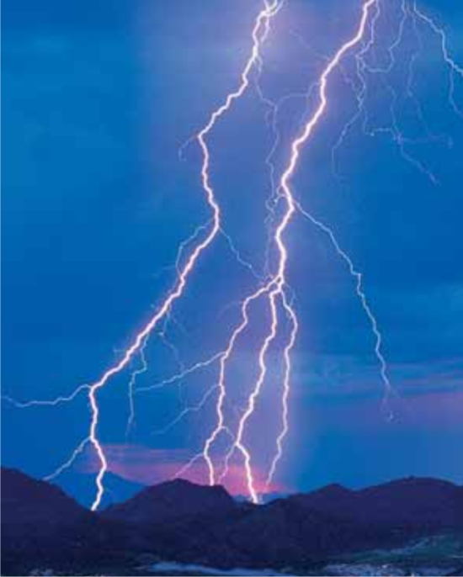
Slika 2.1: Pogled na razelektritveni proces

Nastanek razelektritvenega procesa in ločevanje naboja
Celoten cikel nastanka strele se začne s separacijo nabojev v nevihtnem oblaku. Kako pride do separacije naboja v oblaku, obstaja kar nekaj teorij, ki skušajo razjasniti uganko, vendar njihova precejšnja kompleksnost presega okvire te knjige.
Če poenostavimo in se izognemo zapletenim razlagam, lahko rečemo, da razvoj nevihtnih oblakov povzročajo tople zračne mase z zadostno količino vlage, ki se zaradi vzgona s precejšnjo hitrostjo dvigajo na velike višine. Pri tem pa se delci zraka, vlage in še česa v teh masah drgnejo ob delce ledu v nevihtnem oblaku in povzročijo separacijo naboja.
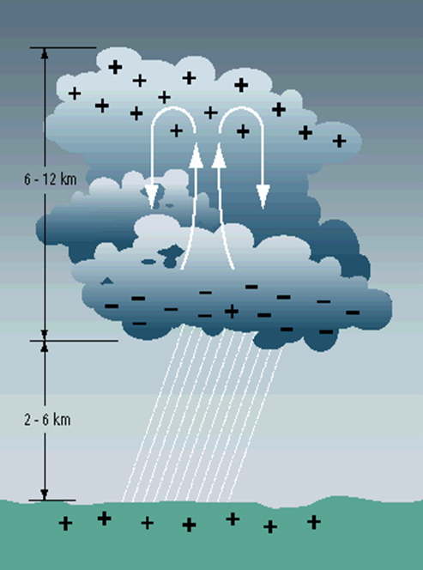
Slika 2.1.1: Ločevanje naboja v nevihtnem oblaku
Z raznovrstnimi poskusi, tudi z letalskimi preleti nevihtnih oblakov, so namreč ugotovili, da je vrh nevihtnega oblaka med 6 in 12 km nad zemljo pozitivno nabit, medtem ko je spodnji konec oblaka na višini 2 do 6 km nabit negativno (slika 2.1.1).

Razvoj razelektritvenega procesa
Velike količine naboja v oblaku s prisotnimi vodnimi kapljicami povzročajo električna polja, velika približno 500–1.000 kV/m, ki obremenjujejo okoliški zrak in pospešujejo proste elektrone do take hitrosti, da ti izbijajo elektrone iz molekul, ki sestavljajo zrak. Tako nastaja vedno več nabitih delcev, plaz elektronov, ki potujejo proti zemlji. Plaz elektronov se premika zelo hitro in za seboj pušča sled dobro prevodnega ioniziranega zraka. Plaz elektronov se po nekaj 10 m ustavi, dokler po ustvarjenem prevodnem kanalu ne pride nova pošiljka elektronov, ki nadaljujejo proces. Zopet dobimo plaz elektronov, ki ustvari nov krak »stopničastega vodnika« (stepped leader) vodilne strele (slika 2.2.1).
Posamezni prebojni skoki nastajajo vsakih 40 do 100 µs na razdaljah okoli 50 m. Po vsakem preskoku se ponavadi pri nadaljnjem menja smer preboja, zaradi česa se njegovo napredovanje kaže stopničasto. Vsi delni preskoki pa iščejo svoj nasprotni pol na zemlji ali med samimi oblaki.
Ko se vodilna strela približa nasprotno nabitim objektom na zemlji na razdaljo nekaj 10 do nekaj 100 m, se na koničastih delih teh objektov vrednost električnega polja precej poveča, tako se na teh delih začnejo tvoriti nasprotno nabiti delni preboji (streamerji) v nasprotni smeri vodilne strele in jo tako krepijo ter polnijo z nasprotnoimenskim nabojem. Ko se dodatni naboj priključi v smer vodilne strele, se vzpostavi prevodni kanal ioniziranega zraka med nevihtnim oblakom in zemljo. V tem trenutku se začne glavni, najsvetlejši in najmočnejši del strele. Ioniziran zrak vodilne strele deluje kot prevodnik, prek katerega se izprazni nabiti oblak.
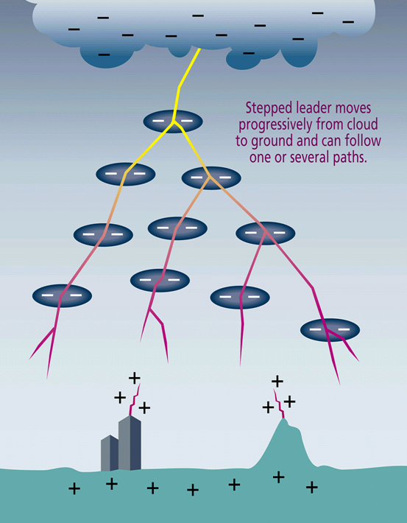
Slika 2.2.1: Stopničasti potek strele (t. i. stepped leader)

Različni primeri atmosferskih razelektritev
Atmosferska razelektritev oziroma strela vodi do nevtralizacije naboja med nevihtnim oblakom in zemljo. Glede na smer napredovanja strele poznamo dva tipa razelektritve oziroma strele:
- strela od oblaka navzdol proti zemlji (downward flash),
- strela od zemlje navzgor proti oblaku (upward flash).
Strele od oblaka navzdol proti zemlji so pogoste na nižjih, ravnih terenih z nižjimi objekti. Strele od zemlje proti oblaku se pogosteje pojavljajo v gorskem svetu in pri ekstremno visokih objektih (izpostavljeni objekti, kot so telekomunikacijski stolpi ali podobno).
Strelo proti zemlji ali proti oblaku prepoznamo po njenem razvejanju stopničastega prehajanja oziroma vodilne strele. Razvejanje strele od oblaka navzdol proti zemlji je prikazano na sliki 2.3.1, medtem ko razvejanje strele od zemlje proti oblaku kaže slika 2.3.2.
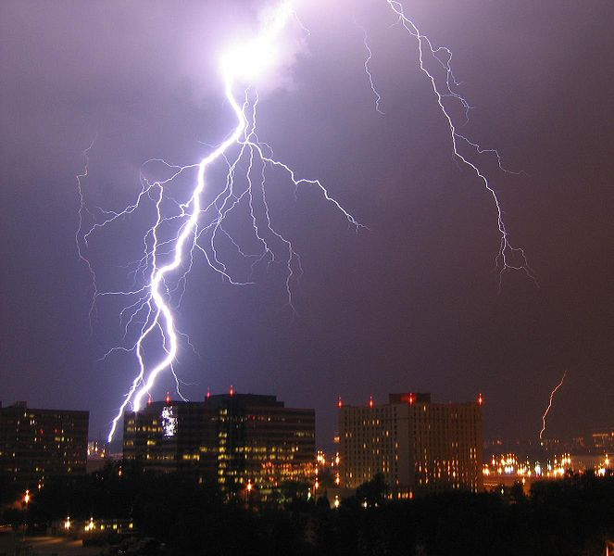

Slika 2.3.1: Primer strele od oblaka navzdol proti zemlji (downward flash)

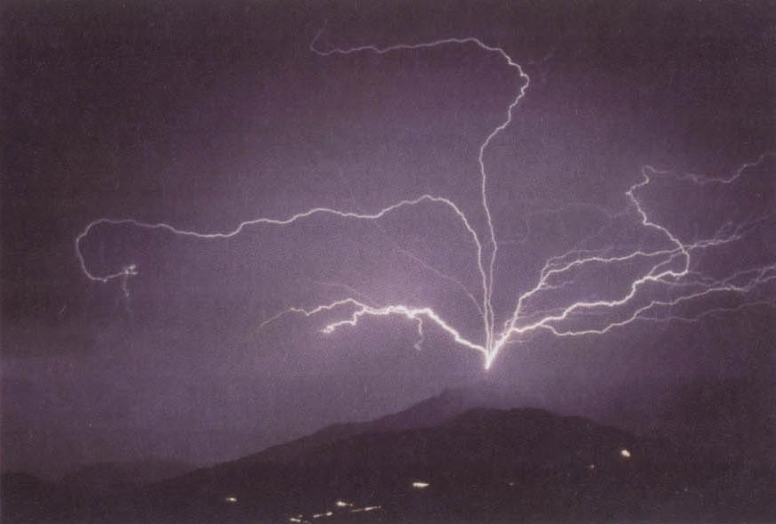

Slika 2.3.2: Primer strele od zemlje navzgor proti oblaku (upward flash)

Pozitivni in negativni razelektritveni procesi
Atmosferske razelektritve lahko nastajajo iz oblaka z negativnim nabranim električnim nabojem, pri čemer se na zemeljski površini ali izpostavljenih objektih nabira nasprotnoimenski, torej pozitivni naboj. Take vrste atmosferskih razelektritev je 80–90 % od vseh razelektritev in je njihov potek prikazan na sliki 2.4.1. Ob negativnem razelektritvenem procesu iz oblaka proti zemlji se pojavijo tudi pozitivni razelektritveni procesi od oblaka proti zemlji, ki jih prikazuje slika 2.4.2. Njihovi razelektritveni procesi so redkejši in njihovi impulzi trajajo dlje časa, celo do 1.000 µs, v primerjavi z negativnimi, ki trajajo okoli 100 µs.
Iz daljšega obdobja opazovanj sledi, da se občasno pojavijo tudi negativni razelektritveni procesi od zemlje k oblaku, kar prikazuje slika 2.4.3. Na sliki 2.4.4 pa je prikazan razelektritveni proces zemlja-oblak pozitivne razelektritve.

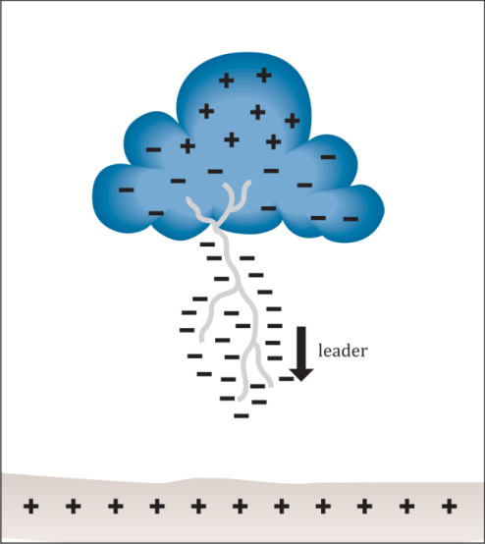 | 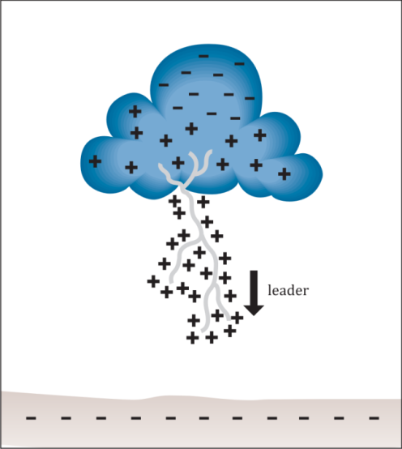
Slika 2.4.1: Negativni razelektritveni proces (oblak-zemlja) | Slika 2.4.2: Pozitivni razelektritveni proces (oblak-zemlja)

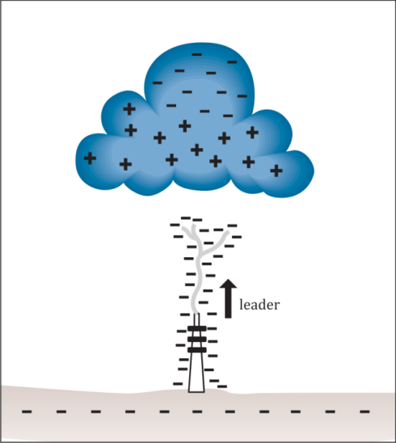 | 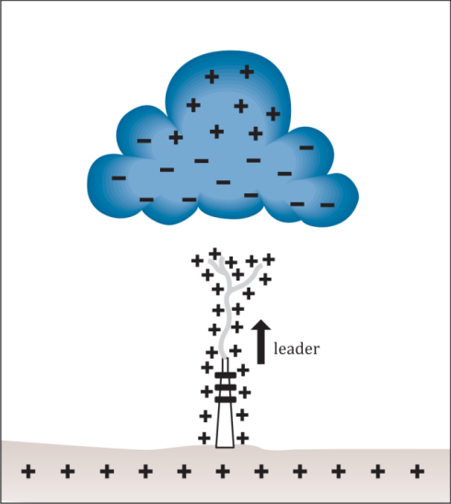
Slika 2.4.3: Negativni razelektritveni proces (zemlja-oblak) | Slika 2.4.4: Pozitivni razelektritveni proces (zemlja-oblak)

Vrste razelektritvenih udarov
V enem razelektritvenem paketu, ki traja ponavadi od 0,2 do 1 s, se zaporedoma sprosti več zaporednih razelektritev. Cel razelektritveni pojav navadno obsega 4–5 delnih praznitev električnega naboja, pri čemer so posamezni delni preboji lahko kratkotrajni, dolgotrajni ali sledilni udari, kakor jih kaže slika 2.5.1.
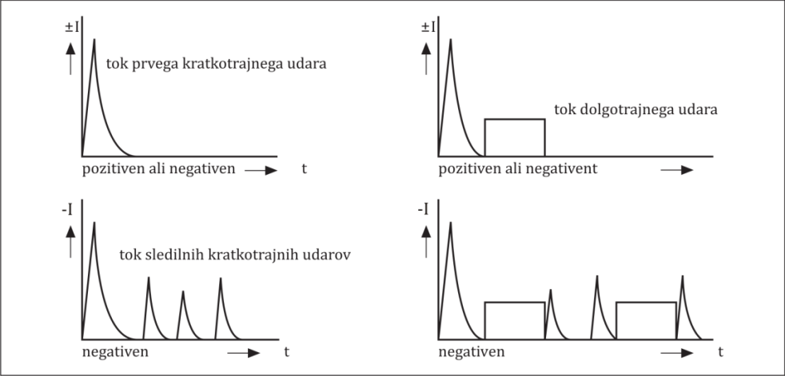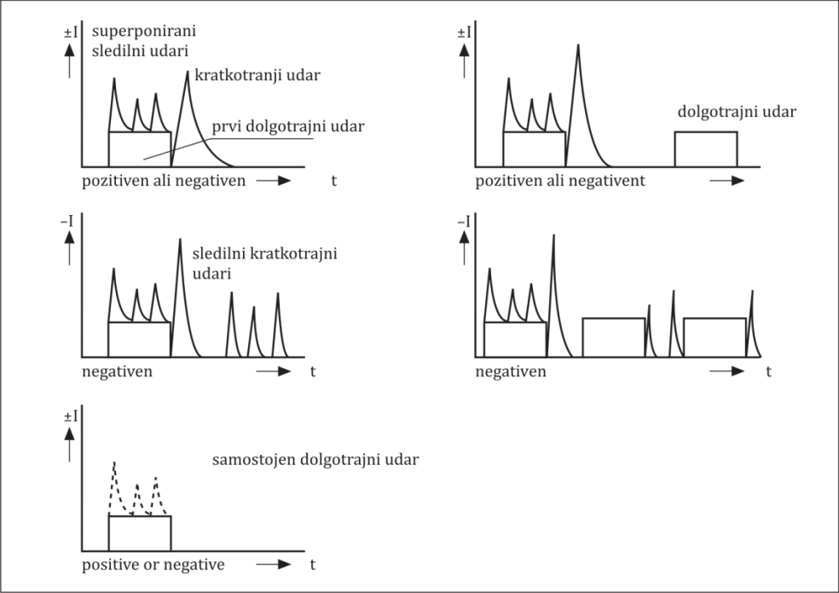
Slika 2.5.1: Vrste razelektritvenih udarov od oblakov proti zemlji in od zemlje proti oblakom

Karakteristične veličine toka strele
Pred strelo se moramo dobro zaščititi. Zato moramo poznati njene fizikalne lastnosti in načine, na katere se te lastnosti kažejo v naravi ter v naših bivalnih in industrijskih okoljih. Tako so zelo pomembna dolgoletna opazovanja in meritve, ki omogočajo najprimernejše dimenzioniranje obrambnih mehanizmov pred učinki strele.
Najpomembnejši podatki o razelektritvenem procesu so: temenska ali amplitudna vrednost razelektritvenega toka v (kA), naboj toka strele Q v (As), strmina toka strele v (kA/µs), kvadratni impulz toka strele ∫i² · dt v (A²s), čas trajanja toka strele v (s), valovna upornost kanala strele v (Ω) in število udarov na nekem območju.

Temenska vrednost razelektritvenega toka
Z vidika zaščite pred strelo je seveda najpomembnejša vrednost velikost razelektritvenega toka, saj ta teče prek naprav zaščite objekta in s svojimi vzporednimi potmi tudi po kovinskih delih samega objekta. Kot smo omenili, je lahko tok strele posledica pozitivnega ali negativnega naboja. Negativni udari strele tvorijo razelektritvene valove, ki se po obliki zelo razlikujejo med seboj. Čas trajanja njihovega čela prvega udarnega vala znaša od 10 do 15 µs. Že pri drugi zaporedni razelektritvi je njihovo čelo krajše in hrbet vala nekoliko daljši. Tudi temenska vrednost drugega vala je ponavadi manjša.
Pozitivni razelektritveni valovi se navadno pojavljajo z enim razelektritvenim valom, ki traja od 0,1 do 0,2 s. Njihov čas trajanja čela je relativno dolg in znaša od 20 do 50 µs. Temenske vrednosti pozitivnih razelektritvenih valov lahko dosežejo tudi več kakor 1.000 kA.
Zaščitni nivo (LPL) | Največja vrednost  (kriterij za dimenzioniranje)
Zaščitni nivo (LPL) | Največji tok strele (amplituda) | Verjetnost, da bo tok strele manjši od največjega
I | 200 kA | 99 %
II | 150 kA | 98 %
III | 100 kA | 97 %
IV | 100 kA | 97 %
Preglednica 2.6.1.1: Največje temenske vrednosti razelektritvenih tokov z verjetnostjo pojavnosti
Verjetnost, da bodo določene temenske vrednosti presežene, je prikazana na naslednji preglednici 2.6.2.
Temenske vrednosti razelektritvenih tokov se ob različnih udarih seveda pojavljajo v različni velikosti in lahko njihovo pričakovanje obravnavamo le na podlagi določene verjetnosti, ki izvira iz predhodnih opazovanj. Tako so te vrednosti prikazane v naslednji preglednici 2.6.1 za štiri zaščitne nivoje, ki so jim nato prilagojene štiri vrste konstrukcijskih izvedb rešitev zaščite pred strelo.
Zaščitni nivo (LPL) | Najmanjša vrednost  (kriterij za prestrezanje)
Zaščitni nivo (LPL) | Najmanjši tok strele (amplituda) | Verjetnost, da bo tok strele večji od najmanjšega | Polmer kotaleče se krogle
I | 3 kA | 99 % | 20 m
II | 5 kA | 97 % | 30 m
III | 10 kA | 91 % | 45 m
IV | 16 kA | 84 % | 60 m
Preglednica 2.6.1.2: Najmanjše temenske vrednosti razelektritvenih tokov z verjetnostjo pojavnosti
Električni razelektritveni tok na svoji poti naleti na prevodne dele, ki niso idealni prevodniki. Na njih se zaradi ohmske upornosti pojavi napetostni padec z značilno obliko potencialnega lijaka, ki ga kaže slika 2.6.1.1.
Potencial se izračuna iz enostavne oblike:
U = I · R
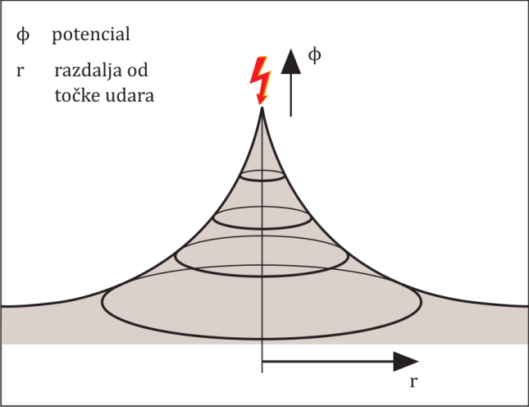
Slika 2.6.1.1: Porazdelitev potencialov ob atmosferski razelektritvi pri odvajanju toka v homogeno zemljišče
Naslednja slika 2.6.1.2 prikazuje udarni razelektritveni tok, ki se razelektri prek strelovodnega lovilnika in ustvarja potencialno razliko glede na oddaljeno referenčno zemljo.
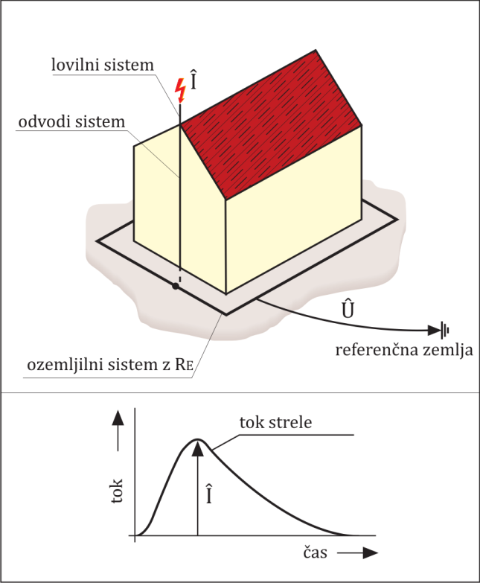
Slika 2.6.1.3: Prikaz potenciala do referenčne zemlje pri odvajanju udarnega razelektritvenega toka
Upornost ozemljilnega sistema je skladno z evropskimi standardi priporočena v vrednosti 10 Ω. Pri razelektritvenem toku strele 100 kA bi pri tej ozemljilni upornosti nastal napetostni padec 1.000 kV. Pri tako visoki napetosti bi vsekakor, če ne bi uporabili ustreznih zaščitnih ukrepov, prišlo do električnega preboja na druge inštalacije. Primer takega pojava je prikazan na sliki 2.6.1.4.
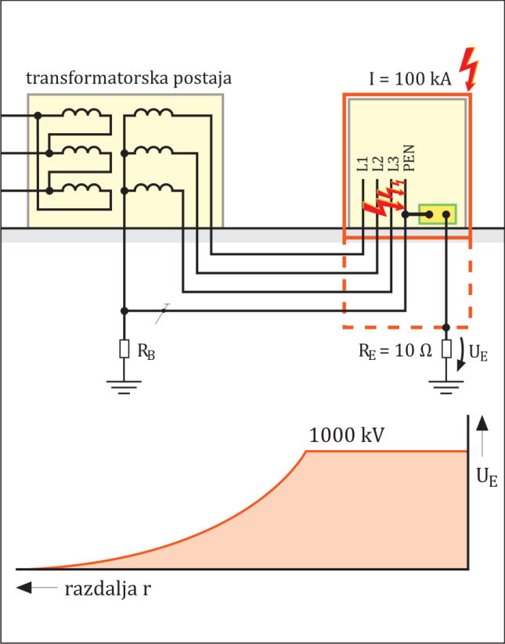
Slika 2.6.1.4: Preboj izolacije v električno inštalacijo zaradi porasta napetosti ob odvajanju razelektritvenega toka

Naboj razelektritvenega toka
Povprečna skupna količina naboja, ki se sprosti ob atmosferskih razelektritvah, znaša okoli 10 C. Pri močnih razelektritvah pa se sprosti tudi 300 C nabranega razelektritvenega naboja. Električni naboj računamo:
Q =∫i · dt
Količina naboja, ki se sprosti ob razelektritvi, odloča o nastali energiji, ki se v točki udara spremeni v toploto. Ta nastala toplotna energija zadostuje, da se stali del kovine v točki udara in lahko posledično zažge vnetljivi material, ki se te točke dotika. Obratovalna praksa pozna številne takšne primere. Konkreten primer na pločevini iz galvaniziranega jekla in bakra je prikazan na sliki 2.6.2.1.
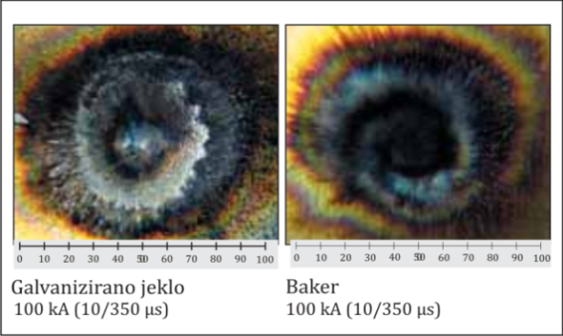
Slika 2.6.2.1: Učinek preskusnega toka z udarnim valom 100 kA (10/350 µs)
Na sliki 2.6.2.2 je za pločevine iz standardnih materialov pločevinastih streh z debelino 0,5 mm prikazan učinek taljenja posameznih kovin pri električnem toku 200 A v času 100 ms.
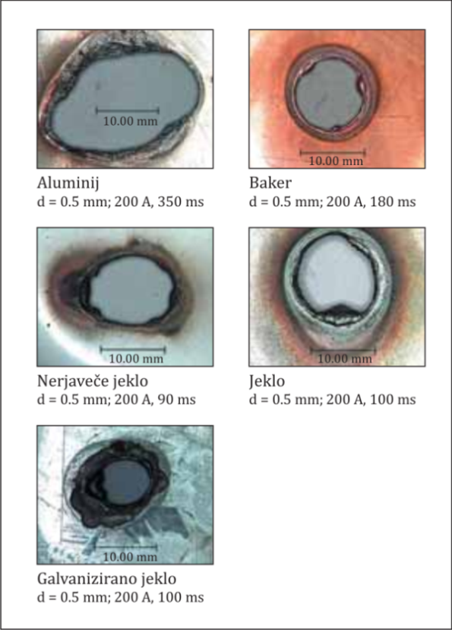
Slika 2.6.2.3: Preluknjana pločevina zaradi učinkov taljenja kovine
Zaradi taljenja tankih pločevin je treba pri dimenzioniranju pločevinastih streh, ki jih želimo uporabiti za del strelovodne lovilne mreže, vendar imajo pod seboj vnetljive materiale, ustrezno povečati debelino pločevine. Če tega ni mogoče upoštevati, je treba tanko pločevinasto streho opremiti z dodatno lovilno mrežo.
Glede na veljavni standard SIST EN 62305-1 je pri projektiranju treba upoštevati za različne zaščitne nivoje naslednje vrednosti celotnih razelektritvenih nabojev:
Zaščitni nivo I: 300 C | Zaščitni nivo II: 225 C | Zaščitni nivo III in IV: 150 C

Strmina razelektritvenega toka strele
Tok strele v atmosferskem razelektritvenem procesu ima obliko tokovnega impulza. Tok zelo hitro doseže svojo največjo vrednost, ki pa se nato počasi zmanjšuje. To je posledica potrebnega prodora toka skozi prostor, ki v svojem začetku potrebuje velik napetostni in nabojni zagon, da premaga zračni kanal, po katerem se lahko izenači z nasprotno naelektrenim polom na zemlji. Okoliščine nastanka, v bistvu elektrostatičnih neravnotežij med kapacitivno porazdeljenimi naboji in ustvarjanjem njihovega naravnega ravnotežja, so odvisne od prirodnih naključnih vremenskih razmer in njihove geometrije. Zato se tudi ob različnih razelektritvah toki strele na njihovem čelu impulza ne spreminjajo vedno enako. Nekateri toki naraščajo hitreje, nekateri pa počasneje. Za tiste toke strele, ki se v začetku spreminjajo zelo hitro, pravimo, da imajo veliko strmino.
Strmino toka strele označujemo s s in jo obravnavamo kot prirast toka v določenem času s = ∆i/∆t oziroma še natančneje s = di/dt. Njena merska enota je A/S ali kA/µs.
Zaradi hitrega spreminjanja strmine porasta tokovnega impulza v okolici poti, po kateri teče tak razelektritveni tok, nastajajo močna elektromagnetna polja. Hitrim spremembam toka sledijo nato visoke inducirane napetosti, ki so mnogo višje od nazivnih obratovalnih napetosti, s katerimi delujejo naprave v objektu, v katerega je udarila strela. Na sliki 2.6.3.1 so prikazane tri inštalacijske zanke, med katerimi se na določenih mestih vodniki zanke ali priključne sponke naprav približajo na preskočne razdalje (s_{1,} s₂ in s₃) in zaradi tega nastane električni preboj.
Na sliki je prikazana inducirana napetost pravokotne oblike, kar bi ustrezalo spremembi toka strele ∆i/∆t. Za dejansko spremembo di/dt bi se inducirana napetost pojavila v obliki impulza z veliko večjo amplitudno vrednostjo.
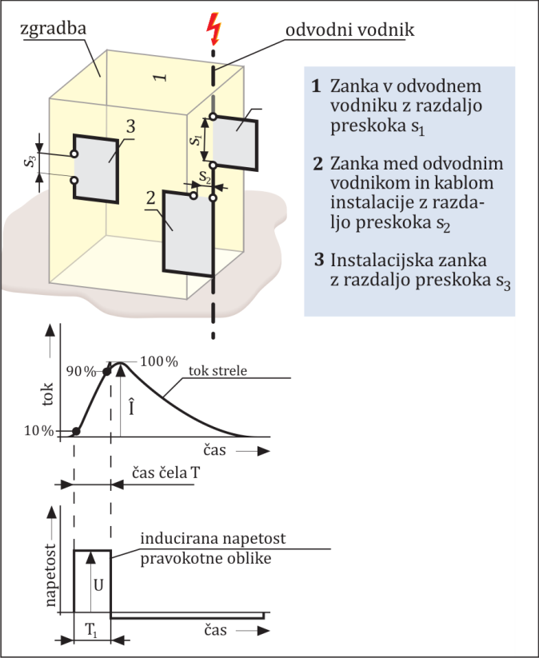
Slika 2.6.3.1: Inducirane napetosti v različnih vrstah zank na objektu pri spremembi električnega toka
V konkretnih primerih v praksi je zelo pomembno, kolikšna površina zanke je odprta in na razpolago prodiranju spremenljivega magnetnega polja. Od tega je odvisna dejanska inducirana napetost v sami zanki, ki je odvisna od medsebojne induktivnosti med zanko in vodnikom, ki prevaja razelektritveni tok strele. Medsebojna induktivnost je za nekatere zanke v obliki kvadrata prikazana na sliki 2.6.3.2 v odvisnosti od razdalje od strelovodnega odvoda. Na isti sliki je izračunana tudi inducirana napetost za kvadratno zanko s stranico kvadrata a = 10 m in razdaljo 3 m od strelovodnega odvoda. Za izračun je vzeta enačba za inducirano napetost:
U = M · ∆i/∆t
Za računanje v realnih razmerah bi seveda morali upoštevati natančnejšo obliko za spremembo porasta toka strele, in sicer:
U = M · di/dt
Tako bi amplitudna vrednost imela še večjo vrednost, kar pomeni, da je tudi v realnosti njen udar še nevarnejši za uničenje naprav v okolici vodnikov, ki prevajajo tok strele. No, sreča je, da se tok strele ponavadi razdeli po več vzporednih vodnikih, kar nekoliko olajša razmere.
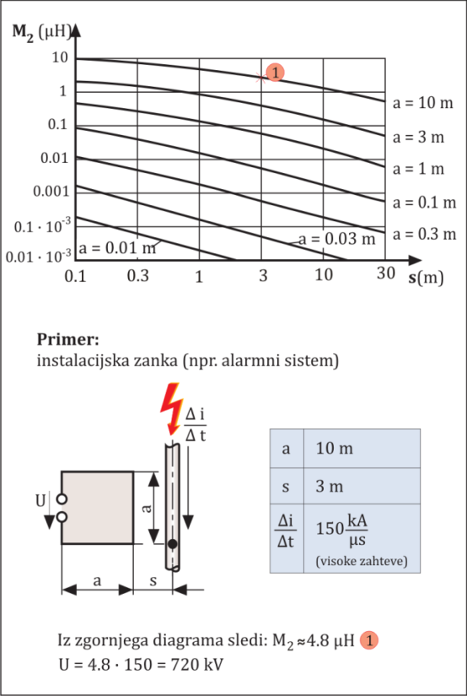
Slika 2.6.3.2: Inducirana napetost pravokotnega vala v zanki pri spremembi toka strele ∆i/∆t
Kot je razvidno s slike, je upoštevana strmina toka strele ∆i/∆t v višini 150 kA/µs, kar je sorazmerno velika vrednost. Tako je tudi izračunana inducirana napetost 720 kV zelo visoka. Ob upoštevanju diferencialne spremembe toka v času pa bi bila temenska vrednost udara še večja.

Specifična energija
Razelektritveni tok strele teče večinoma po kovinskih vodnikih strelovodne inštalacije in jih segreva. Zato je pri dimenzioniranju njihovih prerezov pomembno upoštevati kvadratni impulz toka strele ∫i² · dt, ki ga označujemo tudi s specifično sproščeno energijo in jo opredelimo kot sproščeno energijo na upornosti 1 Ω, in sicer:
W/R = ∫i² · dt
Celotna energija, ki se sprosti v prevodnikih toka strele, ker je upornost ponavadi večja od 1 Ω, tako znaša:
W = R · ∫i^{2 ·} dt
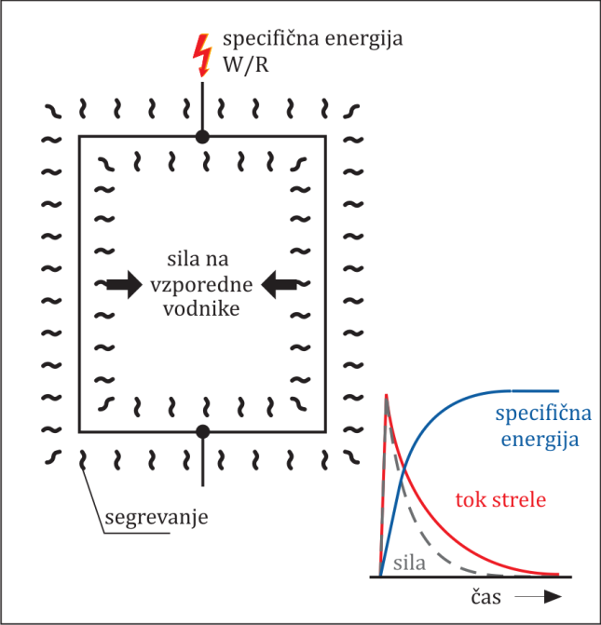
Slika 2.6.4.1: Toplotni in dinamični učinek zaradi specifične energije razelektritvenega toka strele
Vodniki se zaradi specifične energije segrevajo. Njihovo segrevanje pa je seveda odvisno od njihovega materiala, prereza vodnika in specifične energije, kar kaže naslednja preglednica 2.6.4.1.
Prerez [mm²] |  |  | 4 | 10 | 16 | 25 | 50 | 100
Material | Aluminij  W/R [MJ/Ω] | 2,5 | - | 564 | 146 | 52 | 12 | 3
Material | Aluminij  W/R [MJ/Ω] | 5,6 | - | - | 454 | 132 | 28 | 7
Material | Aluminij  W/R [MJ/Ω] | 10 | - | - | - | 283 | 52 | 12
Material | Železo  W/R [MJ/Ω] | 2,5 | - | - | 1120 | 211 | 37 | 9
Material | Železo  W/R [MJ/Ω] | 5,6 | - | - | - | 913 | 96 | 20
Material | Železo  W/R [MJ/Ω] | 10 | - | - | - | - | 211 | 37
Material | Baker  W/R [MJ/Ω] | 2,5 | - | 169 | 56 | 22 | 5 | 1
Material | Baker  W/R [MJ/Ω] | 5,6 | - | 542 | 143 | 51 | 12 | 3
Material | Baker  W/R [MJ/Ω] | 10 | - | - | 309 | 98 | 22 | 5
Material | Nerjavno jeklo  W/R [MJ/Ω] | 2,5 | - | - | - | 940 | 190 | 45
Material | Nerjavno jeklo  W/R [MJ/Ω] | 5,6 | - | - | - | - | 460 | 100
Material | Nerjavno jeklo  W/R [MJ/Ω] | 10 | - | - | - | - | 940 | 190
Preglednica 2.6.4.1: Porast temperature v °K pri različnih prevodnikih in prerezih

Elektrodinamični učinki toka strele
Na vodnikih, ki prevajajo razelektritveni tok strele, zlasti pri dolgih medsebojnih potekih, na manjših medsebojnih razdaljah nastajajo medsebojne dinamične sile. Sila med vodniki je privlačna, kadar vodijo tok strele v isti smeri, in odbojna, kadar vodijo tok strele v nasprotni smeri. Primera nazorno prikazuje slika 2.6.5.1.
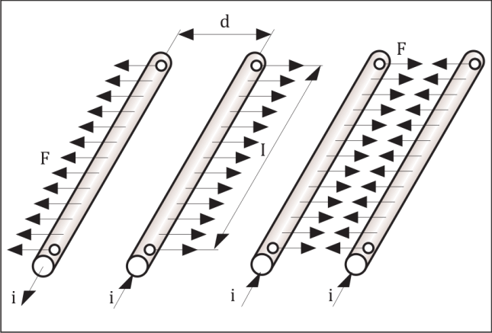
Slika 2.6.5.1: Elektrodinamični učinki med vzporednimi vodniki
Medsebojno silo lahko izračunamo po naslednji enačbi:
F(t) = µ_{o}/2π · i²(t) · l/d
kjer pomenijo:
F(t) – elektrodinamična sila
i – tok strele
µ_{o} – absolutna permeabilnost zraka (4π · 10^{–7} H/m ali Vs/Am)
l – dolžina vodnika
d – razdalja med dvema vodnikoma
Pri daljših vodnikih in njihovih potekih v neposredni bližini morajo snovalci strelovodne inštalacije upoštevati navedene možnosti medsebojnih mehanskih vplivov.

